

**Астана қаласы әкімдігінің кейбір қаулыларына өзгерістер мен толықтырулар енгізу туралы**

***Күшін жойған***

Астана қаласы әкімдігінің 2017 жылғы 12 желтоқсандағы № 158-2561 қаулысы. Астана қаласының Әділет департаментінде 2017 жылғы 27 желтоқсанда № 1147 болып тіркелді. Күші жойылды - Нұр-Сұлтан қаласы әкімдігінің 2020 жылғы 5 тамыздағы № 158-1535 қаулысымен.

      Ескерту. Күші жойылды - Нұр-Сұлтан қаласы әкімдігінің 05.08.2020 № 158-1535 (алғашқы ресми жарияланған күнінен кейін күнтізбелік он күн өткен соң қолданысқа енгізіледі) қаулысымен.

      "Қазақстан Республикасындағы жергілікті мемлекеттік басқару және өзін-өзі басқару туралы" 2001 жылғы 23 қаңтардағы Қазақстан Республикасының Заңына, "Мемлекеттік көрсетілетін қызметтер туралы" 2013 жылғы 15 сәуірдегі Қазақстан Республикасы Заңына, "Құқықтық актілер туралы" 2016 жылғы 6 сәуірдегі Қазақстан Республикасының Заңына, "Әлеуметтік-еңбек саласындағы мемлекеттік көрсетілетін қызмет стандарттарын бекіту туралы" Қазақстан Республикасы Денсаулық сақтау және әлеуметтік даму министрінің 2015 жылғы 28 сәуірдегі № 279 бұйрығына өзгерістер мен толықтырулар енгізу туралы" Қазақстан Республикасы Еңбек және халықты әлеуметтік қорғау министрінің 2017 жылғы 4 шілдедегі № 190 бұйрығына (Нормативтік құқықтық актілерді мемлекеттік тіркеу тізілімінде № 15508 болып тіркелген) сәйкес Астана қаласының әкімдігі **ҚАУЛЫ ЕТЕДІ**:

      1. Астана қаласы әкімдігінің кейбір қаулыларына мынадай өзгерістер мен толықтырулар енгізілсін:

      1) Астана қаласы әкімдігінің 2015 жылғы 27 шілдедегі № 158-1286 "Астана қаласында әлеуметтік-еңбек саласындағы мемлекеттік көрсетілетін қызмет регламенттерін бекіту туралы" қаулысында (Нормативтік құқықтық актілерді мемлекеттік тіркеу тізілімінде № 934 болып тіркелген, 2015 жылғы 27 тамыздағы "Астана ақшамы", 2015 жылғы 29 тамыздағы "Вечерняя Астана" газеттерінде жарияланған):

      1-тармақта:

      1) тармақша алынып тасталсын;

      мынадай мазмұндағы 16), 17) тармақшалармен толықтырылсын:

      "16) "Жұмыс іздеп жүрген адамдарды тіркеу" мемлекеттік көрсетілетін қызмет регламенті 16-қосымшаға сәйкес;

      17) "Жұмыссыз ретінде жұмыс іздеп жүрген адамдарды тіркеу" мемлекеттік көрсетілетін қызмет регламенті 17-қосымшаға сәйкес";

      осы қаулыға 1, 2-қосымшаларға сәйкес 16, 17-қосымшалармен толықтырылсын;

      жоғарыда көрсетілген қаулыға 3-қосымшада:

      2-тармақ мынадай редакцияда жазылсын:

      "2. Мемлекеттік қызметті көрсету нысаны – қағаз түрінде.";

      3-тармақтың екінші абзацы мынадай редакцияда жазылсын:

      "Мемлекеттік қызметті көрсету нәтижесін ұсыну нысаны: қағаз түрінде.".

      2) Астана қаласы әкімдігінің 2015 жылғы 24 қарашадағы № 158-2150 "Астана қаласында әлеуметтік-еңбек саласындағы мемлекеттік көрсетілетін қызмет регламенттерін бекіту туралы" қаулысында (Нормативтік құқықтық актілерді мемлекеттік тіркеу тізілімінде № 987 болып тіркелген, 2016 жылғы 7 қаңтардағы "Астана ақшамы" және "Вечерняя Астана" газеттерінде жарияланған):

      1-тармақта:

      1) тармақша алынып тасталсын;

      4) тармақша мынадай редакцияда жазылсын.

      "4) "Адамдарға жұмыспен қамтуға жәрдемдесудің белсенді шараларына қатысуға жолдамалар беру" мемлекеттік көрсетілетін қызмет регламенті 4-қосымшаға сәйкес бекітілсін.";

      жоғарыда көрсетілген қаулыға 4-қосымшада барлық мәтін бойынша "нысандарына" деген сөз "шараларына" деген сөзбен ауыстырылсын.

      2. "Астана қаласының Жұмыспен қамту, еңбек және әлеуметтік қорғау басқармасы" мемлекеттік мекемесінің басшысы Қазақстан Республикасы заңнамасында белгіленген тәртіпте:

      1) осы қаулының аумақтық әділет органында мемлекеттік тіркелуін;

      2) осы қаулының көшірмесін мемлекеттік тіркелген күнінен бастап күнтізбелік он күн ішінде баспа және электронды түрде қазақ және орыс тілдерінде Қазақстан Республикасы нормативтік құқықтық актілерінің эталондық бақылау банкіне ресми жариялау және енгізу үшін "Қазақстан Республикасы Әділет министрлігінің Республикалық құқықтық ақпарат орталығы" шаруашылық жүргізу құқығындағы республикалық мемлекеттік кәсіпорнына жіберуді;

      3) осы қаулы мемлекеттік тіркелген күнінен бастап күнтізбелік он күн ішінде оның көшірмесін Астана қаласының аумағында таратылатын мерзімді баспа басылымдарында ресми жариялау үшін жіберуді;

      4) осы қаулы ресми жарияланғаннан кейін Астана қаласы әкімдігінің интернет-ресурсында орналастырылуын;

      5) осы қаулы мемлекеттік тіркелгеннен кейін он жұмыс күні ішінде аумақтық әділет органына осы тармақтың 1), 2), 3) және 4) тармақшаларымен көзделген іс-шаралардың орындалуы туралы мәліметтерді ұсынуды қамтамасыз етсін.

      3. Осы қаулының орындалуын бақылау Астана қаласы әкімінің орынбасары А.К. Амринге жүктелсін.

      4. Осы қаулы алғашқы ресми жарияланған күнінен кейін күнтізбелік он күн өткен соң қолданысқа енгізіледі.

|  |  |
| --- | --- |
| *Астана қаласының әкiмі* | *Ә. Исекешев* |

|  |  |
| --- | --- |
|  | Аcтана қаласы әкімдігінің 2017 жылғы 12 желтоқсандағы № 158-2561 қаулысына 1-қосымша |
|  | Аcтана қаласы әкімдігінің 2015 жылғы 27 шілдедегі № 158-1286 қаулысына 16-қосымша |

**"Жұмыс іздеп жүрген адамдарды тіркеу" мемлекеттік көрсетілетін қызмет регламенті 1. Жалпы ережелер**

      1. "Жұмыс іздеп жүрген адамдарды тіркеу" мемлекеттік көрсетілетін қызметті (бұдан әрі – мемлекеттік көрсетілетін қызмет) Қазақстан Республикасы Денсаулық сақтау және әлеуметтік даму министрінің 2015 жылғы 28 cәуірдегі № 279 бұйрығымен бекітілген "Жұмыс іздеп жүрген адамдарды тіркеу" мемлекеттік көрсетілетін қызмет стандарты (бұдан әрі – Стандарт) (Нормативтік құқықтық актілерді мемлекеттік тіркеу тізілімінде № 11342 болып тіркелген) негізінде жеке тұлғаларға "Астана қаласы әкімдігінің Халықты жұмыспен қамту орталығы" коммуналдық мемлекеттік мекемесі (бұдан әрі – көрсетілетін қызметті беруші) тегін көрсетеді.

      Өтінішті қабылдау және мемлекеттік қызметті көрсету нәтижесін беру:

      1) көрсетілетін қызметті берушінің кеңсесі;

      2) www.egov.kz "электрондық үкімет" веб-порталы (бұдан әрі – портал) арқылы жүзеге асырылады.

      2. Мемлекеттік қызметті көрсету нысаны: электрондық (ішінара автоматтандырылған) және (немесе) қағаз түрінде.

      3. Мемлекеттік қызметті көрсету нәтижесі – Стандартқа 1-қосымшаға сәйкес жұмыс іздеп жүрген адам ретінде тіркеу туралы қағаз немесе электрондық түрдегі хабарлама не Стандарттың 10-тармағында көзделген негіздер бойынша мемлекеттік қызметті көрсетуден бас тарту туралы дәлелді жауап.

      Портал арқылы өтініш берген кезде мемлекеттік қызметті көрсету нәтижесі көрсетілетін қызметті берушінің уәкілетті тұлғасының электрондық цифрлық қолтаңбасымен (бұдан әрі – ЭЦҚ) куәландырылған электрондық құжат нысанында көрсетілетін қызметті алушының "жеке кабинетіне" жіберіледі.

**2. Мемлекеттік көрсетілетін қызмет процесінде көрсетілетін қызметті берушінің құрылымдық бөлімшелерінің (қызметкерлерінің) іс-қимыл тәртібінің сипаттамасы**

      1. Мемлекеттік қызметті көрсету бойынша рәсімді (іс-қимыл) бастауға негіздеме:

      көрсетілетін қызметті берушіге өтініш берген кезде – Стандарттың 2-тармағына сәйкес көрсетілетін қызмет алушының өтініші;

      портал арқылы өтініш берген кезде – көрсетілетін қызметті алушының ЭЦҚ-мен куәландырылған электрондық құжат нысанындағы сұрау салуы болып табылады.

      2 Мемлекеттік көрсетілетін қызмет процесінің құрамына кіретін әрбір рәсімнің (іс-қимылдың) мазмұны, оны орындау ұзақтығы:

      1-рәсім – көрсетілетін қызметті берушінің кеңсе маманы көрсетілетін қызметті алушы Стандарттың 9-тармағында көрсетілген құжаттар тізбесін берген сәтінен бастап қабылдайды және олардың тіркелуін жүзеге асырады – 20 (жиырма) минут.

      2-рәсім – көрсетілетін қызметті берушінің басшысы көрсетілетін қызметті алушының құжаттарымен танысады, хабарламаға қол қояды – 1 (бір) жұмыс күні;

      3-рәсім – көрсетілетін қызметті берушінің кеңсе маманы хабарламаны тіркейді – 20 (жиырма) минут.

      3. Келесі рәсімді (іс-қимыл) орындауды бастауға негіздеме болатын мемлекеттік қызмет көрсету рәсімінің (іс-қимылдың) нәтижесі:

      1) 1-рәсімнің нәтижесі – көрсетілетін қызметті алушының құжаттарын көрсетілетін қызметті берушінің басшысына бұрыштама қоюға жолдау;

      2) 2-рәсімнің нәтижесі – қол қойылған хабарламаны көрсетілетін қызметті берушінің кеңсесіне жолдау;

      3) 3-рәсімнің нәтижесі – көрсетілетін қызметті алушыға хабарламаны беру.

**3. Мемлекеттік көрсетілетін қызмет процесінде көрсетілетін қызметті берушінің құрылымдық бөлімшелерінің (қызметкерлерінің) өзара іс-қимыл тәртібінің сипаттамасы**

      1. Мемлекеттік көрсетілетін қызмет процесіне қатысатын көрсетілетін қызметті берушінің құрылымдық бөлімшелерінің (қызметкерлерінің) тізбесі:

      1) көрсетілетін қызметті берушінің кеңсе маманы;

      2) көрсетілетін қызметті берушінің басшысы.

      2. Әрбір рәсімнің (іс-қимылдың) ұзақтығын көрсете отырып, көрсетілетін қызметті берушінің құрылымдық бөлімшелері (қызметкерлері) арасындағы рәсімдердің (іс-қимылдардың) реттілігінің сипаттамасы Регламентке 1-қосымшаға сәйкес блок-сызбамен сүйемелденеді.

**4. "Азаматтарға арналған үкімет" мемлекеттік корпорациямен және (немесе) басқа да көрсетілетін қызмет берушілермен өзара іс-қимыл тәртібін, сондай-ақ мемлекеттік көрсетілетін қызмет процесінде ақпараттық жүйелерді пайдалану тәртібінің сипаттамасы**

      1. Портал арқылы мемлекеттік қызметті көрсету кезінде көрсетілетін қызметті беруші мен көрсетілетін қызметті алушының жүгіну және рәсімдердің (іс-қимылдың) реттілігі тәртібін сипаттамасы:

      1) көрсетілетін қызметті алушы жеке сәйкестендіру нөмірі (бұдан әрі – ЖСН) көмегімен порталда тіркелуді жүзеге асырады;

      2) 1-процесс – мемлекеттік көрсетілетін қызметті алу үшін порталда көрсетілетін қызметті алушының ЖСН және паролін (авторландыру процесі) енгізу процесі;

      3) 1-шарт – порталда ЖСН және пароль арқылы тіркелген көрсетілетін қызметті алушы туралы деректерінің түпнұсқалығын тексеру;

      4) 2-процесс – порталда көрсетілетін қызметті алушының деректерінде бұзушылықтардың болуына байланысты, авторландырудан бас тарту туралы хабарлама қалыптастыру;

      5) 3-процесс – көрсетілетін қызметті алушының осы Регламентте көрсетілген мемлекеттік көрсетілетін қызметті таңдап алуы, мемлекеттік қызметті көрсету үшін экранға сұрату нысанын шығару және оның құрылымы мен форматтық талаптарын ескере отырып, сауал түрінде, Стандарттың 9-тармағында көрсетілген электрондық түрдегі құжаттардың қажетті көшірмелерін бекітумен көрсетілетін қызметті алушының үлгілерді толтыруы (деректерді енгізуі), сондай-ақ сауалды куәландыру (қол қою) үшін көрсетілетін қызметті алушының ЭЦҚ тіркеу куәлігін таңдап алуы;

      6) 2-шарт – порталда ЭЦҚ тіркеу куәлігінің қолданыс мерзімін және шақыртып алынған (жойылған) тіркеу куәліктерінің тізімінде жоқтығын, сондай-ақ сәйкестендіру деректерінің сәйкестігін тексеру (сауалда көрсетілген ЖСН мен ЭЦҚ тіркеу куәлігінде көрсетілген ЖСН арасындағы);

      7) 4-процесс – көрсетілетін қызметті алушының ЭЦҚ түпнұсқалығының расталмағандығына байланысты, сұратылып отырған мемлекеттік көрсетілетін қызметтен бас тарту туралы хабарлама қалыптастыру;

      8) 5-процесс – көрсетілетін қызметті берушінің сұранымды өңдеуі үшін көрсетілетін қызметті алушының ЭЦҚ куәландырылған (қол қойылған) электрондық құжатты (көрсетілетін қызметті алушының сұранымын) "Еңбек нарығы" автоматтандырылған ақпараттық жүйесіне "электрондық үкімет" шлюзі арқылы жолдау;

      9) 3-шарт – көрсетілетін қызметті берушінің көрсетілетін қызметті алушы қоса берген құжаттарды Стандарттың 9-тармағында көрсетілген талаптарға сәйкестігіне тексеруі;

      10) 6-процесс – Стандарттың 9-тармағында көрсетілген немесе Стандарттың 10-тармағымен көзделген негіздер бойынша көрсетілетін қызметті алушының құжаттарында бұзушылықтар болуына байланысты сұратып отырған мемлекеттік қызметтен бас тарту туралы хабарламаны қалыптастыру;

      11) 7-процесс – көрсетілетін қызметті алушының порталмен қалыптастырылған көрсетілетін қызметтің нәтижесін алуы (электрондық құжат нысанындағы хабарлама). Мемлекеттік қызметті көрсету нәтижесі көрсетілетін қызметті берушінің уәкілетті тұлғасының ЭЦҚ куәландырылған электрондық құжат нысанында көрсетілетін қызметті алушының "жеке кабинетіне" жолданады.

      Портал арқылы мемлекеттік қызметті көрсету кезінде іске қосылған ақпараттық жүйелердің функционалдық өзара іс-қимылы осы Регламентке 2-қосымшасында келтірілген.

      Мемлекеттік көрсетілетін қызмет процесіндегі рәсімдердің (іс-қимылдардың) реттілігін, көрсетілетін қызметті берушінің құрылымдық бөлімшелерінің (қызметкерлерінің) өзара іс-қимылдарының сипаттамасы және мемлекеттік көрсетілетін қызмет процесінде ақпараттық жүйелерді қолдану тәртібінің сипаттамасы осы Регламентке 3-қосымшаға сәйкес мемлекеттік көрсетілетін қызметінің бизнес-процесінің анықтамалығында көрсетіледі. Мемлекеттік көрсетілетін қызметінің бизнес-процестерінің анықтамалығы порталда және көрсетілетін қызметті берушінің интернет-ресурсында орналастырылады.

|  |  |
| --- | --- |
|  | "Жұмыс іздеп жүрген адамдарды тіркеу" мемлекеттік көрсетілетін қызмет регламентіне 1-қосымша |

**Әрбір рәсімнің (іс-қимылдың) ұзақтығын көрсете отырып, көрсетілетін қызметті берушінің құрылымдық бөлімшелері (қызметкерлері) арасындағы рәсімдердің (іс-қимылдардың) реттілігін сипаттау блок-сызбасы**

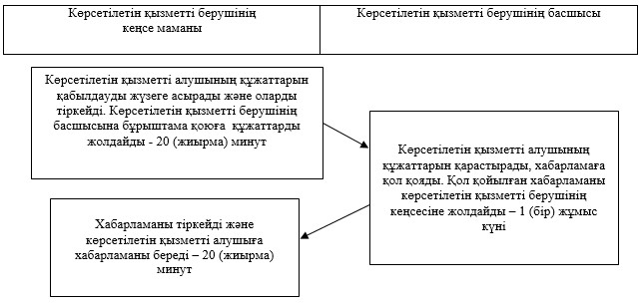

|  |  |
| --- | --- |
|  | "Жұмыс іздеп жүрген адамдарды тіркеу" мемлекеттік көрсетілетін қызмет регламентіне 2-қосымша |

**Портал арқылы мемлекеттік қызметті көрсету кезінде жұмылдырылған ақпараттық жүйелердің функционалдық өзара іс-қимылдарының диаграммасы**

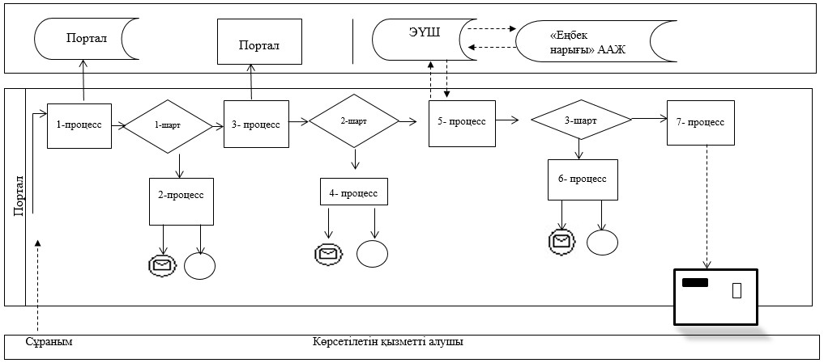

|  |  |
| --- | --- |
|  | "Жұмыс іздеп жүрген адамдарды тіркеу" мемлекеттік көрсетілетін қызмет регламентіне 3-қосымша |

**"Жұмыс іздеп жүрген адамдарды тіркеу" мемлекеттік көрсетілетін қызметінің бизнес-процестерінің анықтамалығы**

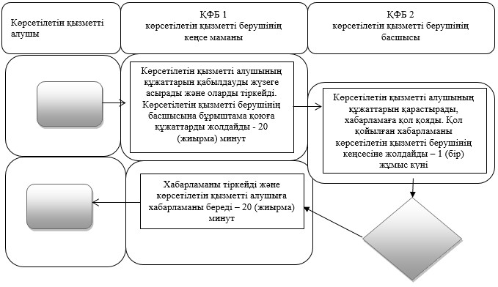

      ҚФБ - құрылымдық-функционалдық бірлік: көрсетілетін қызметті берушінің құрылымдық бөлімшелерінің (қызметкерлерінің), "Азаматтарға арналған үкімет" мемлекеттік корпорациясының, порталдың өзара іс-қимылдары

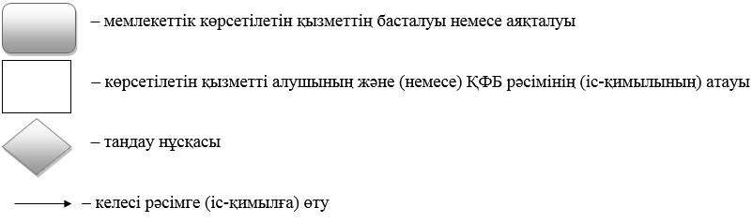

|  |  |
| --- | --- |
|  | Аcтана қаласы әкімдігінің 2017 жылғы 12 желтоқсандағы № 158-2561 қаулысына 2-қосымша |
|  | Аcтана қаласы әкімдігінің 2015 жылғы 27 шілдедегі № 158-1286 қаулысына 17-қосымша |

**"Жұмыссыз ретінде жұмыс іздеп жүрген адамдарды тіркеу" мемлекеттік көрсетілетін қызмет регламенті 1. Жалпы ережелер**

      1. "Жұмыссыз ретінде жұмыс іздеп жүрген адамдарды тіркеу" мемлекеттік көрсетілетін қызметті (бұдан әрі – мемлекеттік көрсетілетін қызмет) Қазақстан Республикасы Денсаулық сақтау және әлеуметтік даму министрінің 2015 жылғы 28 cәуірдегі № 279 бұйрығымен бекітілген "Жұмыссыз ретінде жұмыс іздеп жүрген адамдарды тіркеу" мемлекеттік көрсетілетін қызмет стандарты (бұдан әрі – Стандарт) (Нормативтік құқықтық актілерді мемлекеттік тіркеу тізілімінде № 11342 болып тіркелген) негізінде жеке тұлғаларға "Астана қаласы әкімдігінің Халықты жұмыспен қамту орталығы" коммуналдық мемлекеттік мекемесі (бұдан әрі – көрсетілетін қызметті беруші) тегін көрсетеді.

      Өтініштерді қабылдау және мемлекеттік көрсетілетін қызмет нәтижеcін беру көрсетілетін қызметті берушінің кеңсесі арқылы жүзеге асырылады.

      2. Мемлекеттік көрсетілетін қызмет нысаны: қағаз түрінде.

      3. Мемлекеттік қызметті көрсету нәтижесі – Стандартқа 1-қосымшаға сәйкес жұмыссыз адам ретінде тіркеу туралы қағаз және электрондық түрдегі анықтама не Стандарттың 10-тармағында көзделген негіздер бойынша мемлекеттік қызметті көрсетуден бас тарту туралы дәлелді жауап.

      Мемлекеттік көрсетілетін қызмет нәтижесін ұсыну нысаны: қағаз түрінде.

**2. Мемлекеттік көрсетілетін қызмет процесінде көрсетілетін қызметті берушінің құрылымдық бөлімшелерінің (қызметкерлерінің) іс-қимыл тәртібінің сипаттамасы**

      1. Мемлекеттік қызметті көрсету бойынша рәсімді (іс-қимыл) бастауға негіздеме:

      Көрсетілетін қызметті берушіге өтініш берген кезде – көрсетілетін қызмет алушының Стандарттың 9-тармағында көрсетілген құжаттарды тапсыруы болып табылады.

      2. Мемлекеттік көрсетілетін қызмет процесінің құрамына кіретін әрбір рәсімнің (іс-қимылдың) мазмұны, оны орындау ұзақтығы:

      1-рәсім – көрсетілетін қызметті берушінің кеңсе маманы көрсетілетін қызметті алушының Стандарттың 9-тармағында көрсетілген құжаттарды берген сәтінен бастап қабылдайды және олардың тіркелуін жүзеге асырады – 20 (жиырма) минут;

      2-рәсім – көрсетілетін қызметті берушінің басшысы көрсетілетін қызметті алушының құжаттарымен танысады, жұмыс іздеп жүрген адамның хабарламасына қол қояды – 1 (бір) жұмыс күні;

      3-рәсім – көрсетілетін қызметті берушінің кеңсе маманы хабарламаны тіркейді – 20 (жиырма) минут.

      3. Келесі рәсімді (іс-қимыл) орындауды бастауға негіздеме болатын мемлекеттік қызмет көрсету рәсімінің (іс-қимылдың) нәтижесі:

      1) 1-рәсімнің нәтижесі – көрсетілетін қызметті алушының құжаттарын көрсетілетін қызметті берушінің басшысына бұрыштама қоюға жолдау;

      2) 2-рәсімнің нәтижесі – қол қойылған хабарламаны көрсетілетін қызметті берушінің кеңсесіне жолдау;

      3) 3-рәсімнің нәтижесі – көрсетілетін қызметті алушыға хабарламаны беру.

**3. Мемлекеттік көрсетілетін қызмет процесінде көрсетілетін қызметті берушінің құрылымдық бөлімшелерінің (қызметкерлерінің) өзара іс-қимыл тәртібінің сипаттамасы**

      1. Мемлекеттік көрсетілетін қызмет процесіне қатысатын көрсетілетін қызметті берушінің құрылымдық бөлімшелерінің (қызметкерлерінің) тізбесі:

      1) көрсетілетін қызметті берушінің кеңсе маманы;

      2) көрсетілетін қызметті берушінің басшысы.

      2. Әрбір рәсімнің (іс-қимылдың) ұзақтығын көрсете отырып, көрсетілетін қызметті берушінің құрылымдық бөлімшелері (қызметкерлері) арасындағы рәсімдердің (іс-қимылдардың) реттілігінің сипаттамасы Регламентке 1-қосымшаға сәйкес блок-сызбамен сүйемелденеді.

**4. "Азаматтарға арналған үкімет" мемлекеттік корпорациямен және (немесе) басқа да көрсетілетін қызмет берушілермен өзара іс-қимыл тәртібін, сондай-ақ мемлекеттік көрсетілетін қызмет процесінде ақпараттық жүйелерді пайдалану тәртібін сипаттау**

      1. "Азаматтарға арналған үкімет" мемлекеттік корпорациясы" коммерциялық емес акционерлік қоғамы арқылы мемлекеттік қызмет көрсетілмейді.

      Мемлекеттік көрсетілетін қызмет процесінде, көрсетілетін қызметті берушінің құрылымдық бөлімшелерінің (қызметкерлерінің) өзара іс-қимылының толық сипаттамасы осы Регламентке 2-қосымшаға сәйкес мемлекеттік көрсетілетін қызметінің бизнес-процестерінің анықтамалығында көрсетіледі.

      Мемлекеттік көрсетілетін қызмет бизнес-процестерінің анықтамалығы көрсетілетін қызметті берушінің интернет-ресурсында орналастырылады.

|  |  |
| --- | --- |
|  | "Жұмыссыз ретінде жұмыс іздеп жүрген адамдарды тіркеу" мемлекеттік көрсетілетін қызмет регламентіне 1-қосымша |

**Әрбір рәсімнің (іс-қимылдың) ұзақтығын көрсете отырып, көрсетілетін қызметті берушінің құрылымдық бөлімшелері (қызметкерлері) арасындағы рәсімдердің (іс-қимылдардың) реттілігін сипаттау блок-сызбасы**

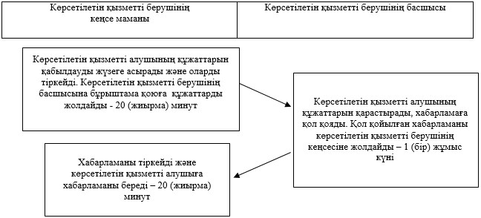

|  |  |
| --- | --- |
|  | "Жұмыссыз ретінде жұмыс іздеп жүрген адамдарды тіркеу" мемлекеттік көрсетілетін қызмет регламентіне 2-қосымша |

**"Жұмыссыз ретінде жұмыс іздеп жүрген адамдарды тіркеу" Мемлекеттік көрсетілетін қызметінің бизнес-процестерінің анықтамалығы**

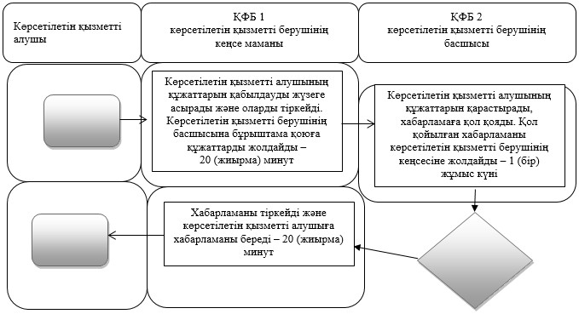

      ҚФБ - құрылымдық-функционалдық бірлік: көрсетілетін қызметті берушінің құрылымдық бөлімшелерінің (қызметкерлерінің), "Азаматтарға арналған үкімет" мемлекеттік корпорациясының, порталдың өзара іс-қимылдары

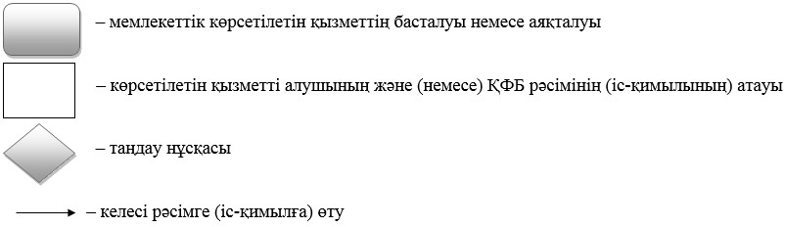

© 2012. Қазақстан Республикасы Әділет министрлігінің «Қазақстан Республикасының Заңнама және құқықтық ақпарат институты» ШЖҚ РМК